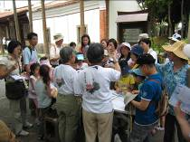
第一組的夥伴們，大家快快樂樂來服勤!
植物園假日導覽6月份主題---愛泡水的植物-水生植物
春天來了百花開，夏天來了什麼花開？
一入園來聽蟬聲聞鳥叫，原生植物園區旁的紫嬌花開得茂盛，今天心情特別好，因為荷花盛開了，滿池的荷花隨風搖曳，真是美呀！
場次 | 遊客人數 | 分隊 | 值勤老師 | 天氣
上午 | 62 | 4 | 丁老師、煥光、旺旺、黔靈、永芳、維英、麗英、雪花、寶瑩、貴鳳、素芳、李淑、周團長、柏圍、游老師、文俊月明、顧大哥、麗華、姿琇、金敏、高老師、淑麗老師共計23位 | 晴
下午 | 52 | 2 | 丁老師、旺旺、永芳、維英、麗英、雪花、寶瑩、貴鳳、素芳、游老師、文俊、月明、麗華、淑麗老師共計14位 | 晴
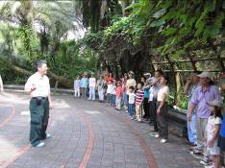
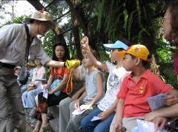
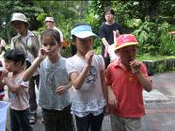
準時9:00開場，由忘不了的旺旺老師帶大家做美身操，扭腰擺臀很風趣。接著由金敏老師出場：有什麼水生植物是你每天都要吃的？有什麼水生植物吃不胖（腦筋急轉彎）？請小朋友趣味問答，並發送環保吸管， 接下來來一場吹泡泡比賽，看誰吹得最大，誰吹得最多，還有人吹不出來，為什麼？發生什麼事？現場金老師請客大方送，每人有獎，請大家來吃東西，嗯～好吃，好吃！哇！好辣，好辣！它們是什麼水生植物呢？
請你吃香喝辣的(大葉田香草及水蓼)，什麼地方才有？當然是－－台北植物園啦！
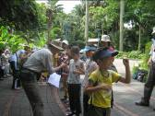
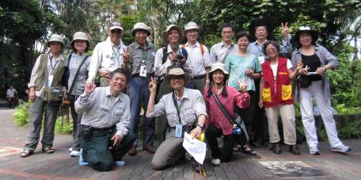
上午的帶隊老師有：丁老師、文俊老師、月明老師、金敏+顧老師＋黔靈。
下午的帶隊老師有：丁老師、文俊老師。

第一站：上午：貴鳳、永芳老師，下午：貴鳳、永芳老師
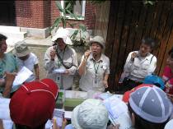
水生植物類型與根莖的變化：水生植物為了求生存，它們因應環境而有不同的生存策略， 除了有四大類型外，它們在根、莖、葉的變化也十分有趣，有沒有看過大萍開花？養金魚只能放金魚藻嗎？快來數數看浮萍的根有幾條？來聽聽老師如何介紹甜荸薺與荸薺的不同，吃過菱角嗎？有看過它們真實的植株嗎？知道凌波仙子與它們的生活息息相關嗎？老師準備滿桌的植物與您分享哦！

第二站：上午：游老師、麗華老師，下午：游老師、傅玲老師
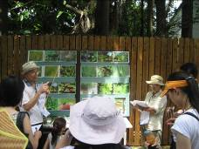
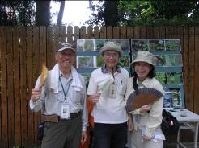
為求生存，變化還真多－水生植物的葉：反觀與陸生植物的不同，在水生植物的葉在變化上就有更多彩多姿了，游老師很風趣，請問是先有菱形還是先有菱角呢？水生植物裡最大葉片與最小葉片是什麼植物呢？觀察看看槐厭萍與人厭槐厭萍葉面上的冠毛有什麼不一樣？觀察看看黃花狸藻身上的一些髒髒的小黑點點是什麼？好奇特哦！游老師橫切一片布袋蓮的葉子給大家觀察，原來它胖胖的模樣是藏著氣室呢!
第三站：上午：雪花老師、寶瑩老師，下午：雪花老師、寶瑩老師
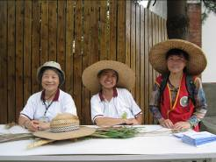
吃遍大江南北與水生植物在生活中的運用：每當辨認任何植物時，大夥兒最喜歡問這可以吃嗎？這好不好吃？這個多少錢？來到這裡我們又要討論水生植物的食衣住行育樂，就可以充分發揮啦！前幾天是端午節，其中有不少是用到水生植物哦！還有志工老師馬上用大甲藺草編一隻長頸鹿，栩栩如生非常好看！寶瑩老師帶野荸薺來分送給大家，請問有沒有比１０１大樓更多樓層的植物，請仔細數數看，你想住在那一層呢！現在小朋友只知道棒球帽、鴨舌帽，你有沒有戴過草編的帽子？質感佳通風性能好，是非常值得推廣的喲！

分享與感謝
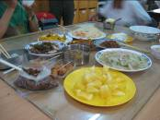
- 咦！午餐時間到，但是多數老師仍不見蹤影，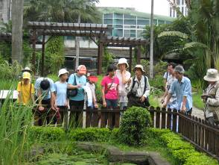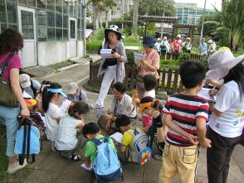
- 原原來是去逛水生植物的園區，路途較遠些，但是“吃飯皇帝大”，所以我們仍然準時開飯，回來晚的志工老師，嘿～嘿～ 看我們吃囉！
真謝謝淑麗老師用心準備，一盤盤香噴噴的菜餚，
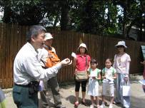
也謝謝各位老師帶來的愛心與大家一起分享，
更謝謝李淑老師
帶來鳳梨愛玉冰給大家中午消暑！
謝謝大家啦！
- 旺旺老師分享乾隆下江南與四臣湯的傳說，非常有趣！

公佈欄
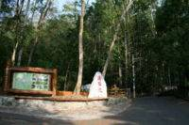
- 九十九年台北植物園生態保育志工團野外研習實施計畫，林業試驗所蓮華池研究中心，已開始報名，時間如下，請大家踴躍報名。
第一梯----- 99年7月28日至30日（週三～週五）
第二梯----- 99年8月25日至27日（週三～週五）
２．99年的解說組(含1.2.3組)認證辦法出爐!
歡迎還沒認證的老師們踴躍報名喔!!!
快!
快報名吧!
意者請來電志工室報名或洽各組組長!!
自即日起至中華民國99年07月30日(星期五)前報名。
建議事項
１．志工室其中有一台冷氣無法開啟。
２．請問志工室是否可以添購一、二台風扇，以便空氣流暢。

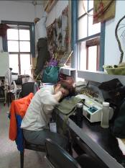 | 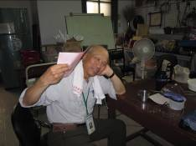  左圖是怕麗英中暑，登高開冷氣,  其實是丁老師他太熱了…睡不著! | 最后~覓得合宜的位置…  夢周公去了!  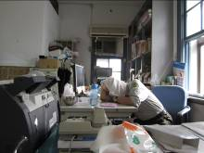  原來佳容您的坐位是良(涼)坐

ps.感謝維英撰寫精彩生動文章。
感謝金敏、素華、美香撰寫核稿及潤筆。
感謝旺旺、文俊、傳玲、素芳提供精彩相片。
感謝素芳篩選相片，為服勤工作日誌挑選最生動的畫面。
感謝每一位參與服勤的伙伴，植物園有您真好！
美香、維英、素華敬上
台北植物園第一組部落格
http://tw.myblog.yahoo.com/alfa009go

990620愛泡水的植物-水生植物
http://photo.pchome.com.tw/fuwangwu/0172/

六月 第二次活動花絮
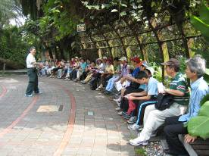 |  |  |  | 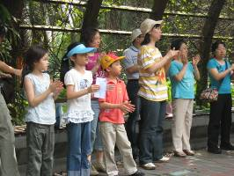 |  |  |  |  | 今天  旺旺老師一出手  遊客不會蝴蝶袖  解說老師一級棒
看看本週的師資陣容吧!  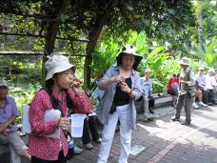  文 武 兼 備  還會吹牛耶!......錯  是用野荸薺的環保吸管  來吹泡泡啦!  外面買不到的，神氣吧! |  | 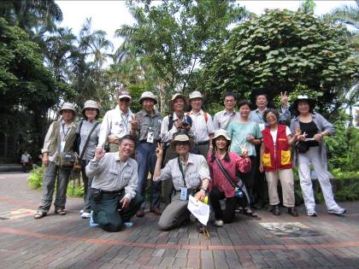
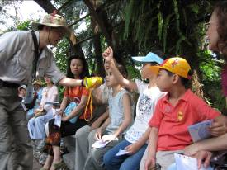  阿金哥!您的新武器『大聲公』，  讓小朋友們搶著回答問題 |  |  |  | 除了這群老師外，我們還有駐站的老師哦!  您可要慢慢看，著實的看……(這語氣是學丁老師哦!)
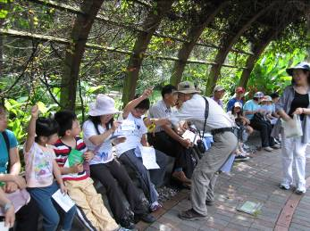
小朋友~回答問題時，別看小抄哦!
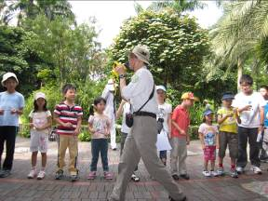 |  |  |  | 咦! 原來是吹泡泡比賽啦!
 |  |  |  | 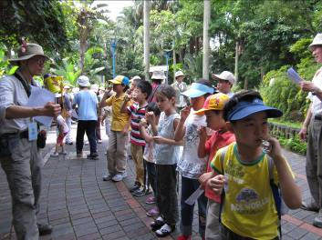
金老師!您又在閱兵嗎?
植物園的小童兵?
操練啥?
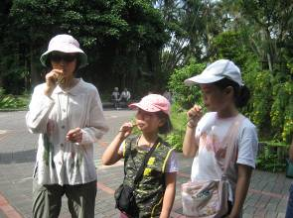  我吹~我吹~我~吹吹吹  加油! 加油! |  |  |  | 得奬的是……誰?….  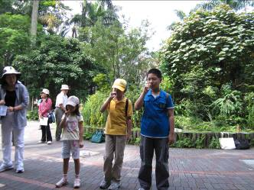  誰…..不告訢您!誰叫您沒來參加呢?
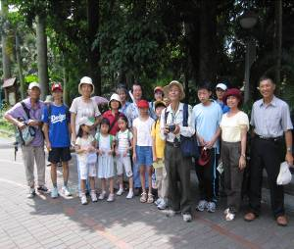  出發嘍! |  |  |  | 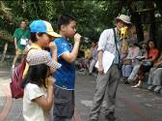 |  |  |  | 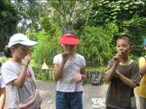
 |  |  |  | 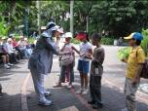 |  |  |  | 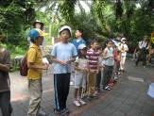
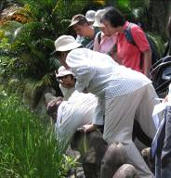 | 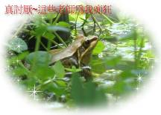  他們在觀察 愛泡水的植物  不是愛泡水的蛙！ |  |  |  |  |  | 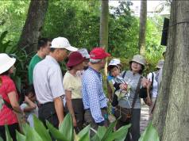
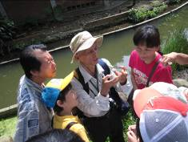 |  |  | 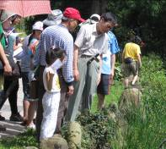 |  |  | 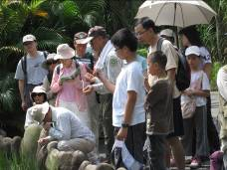
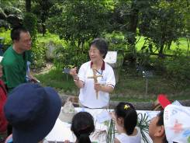 |  |  | 原來這站是吃遍大江南北  生活中的應用哦!  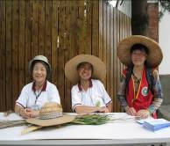還有草帽、紅燒獅子頭…. |  |  | 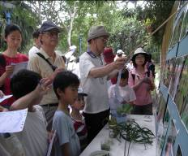
雪花老師您別生氣！別作法!  我第一站就向您報到耶! |  |  |  |  |  | 求生存，變化多端的耶..『葉』!
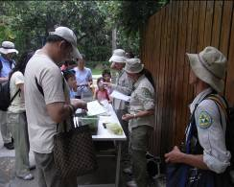 |  |  | 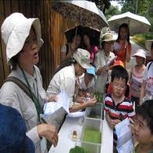 |  |  | 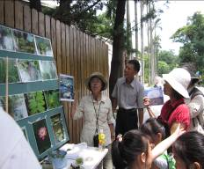
黃花狸藻身上的一些髒髒的小黑點點到底是什麼? |  |  |  |  |  | 亞馬遜王蓮的葉最大!
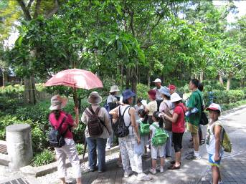 |  |  |  |  | 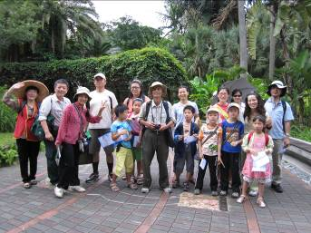
棋盤腳 v.s. 穗花棋盤腳 南北大不同 |  |  |  |  | 再出發嘍!
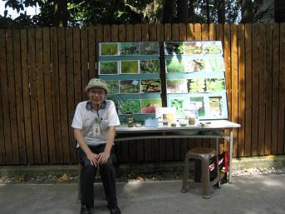 |  |  |  |  | 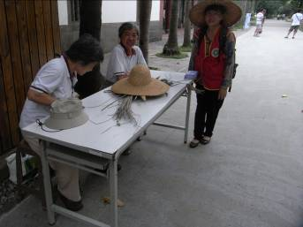
這些都是幕後悄悄準備工作的英雄們
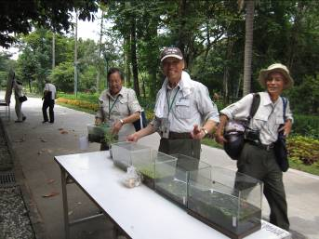 |  |  |  |  | 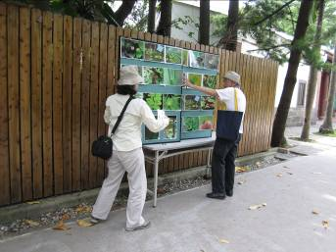
有您們真好~辛苦了!

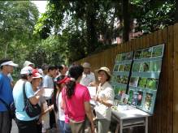 |  | 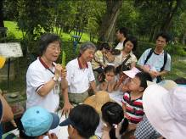 |  | 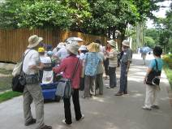
想知道~  誰是本週最”晚”  回志工室休息  的老師嗎?  是老金、  老丁、  老許、  老李、  還是………..  老周?  ???? | 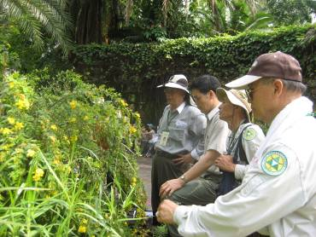
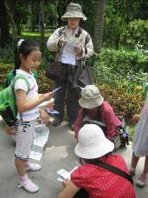 |  |  | 「花」生什麼事？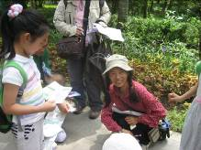  簽名會?  聚賭？  ………….. |  | 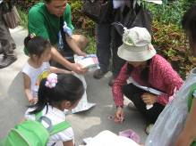  來~就知道了！
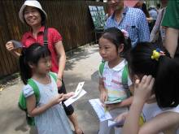 |  |  | 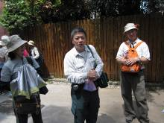 |  | 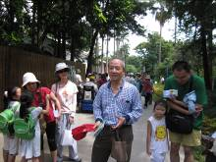
塞車！無檔期…沒關係…來~練笑話！練台風！練胆量……摳出八仙變四神，四神其實是四臣…
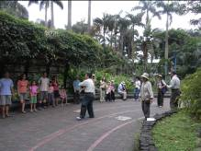 |  |  | 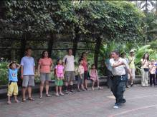 |  | 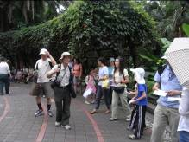
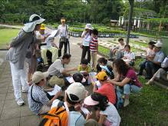 |  |  | 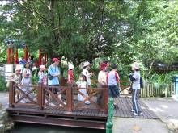 |  | 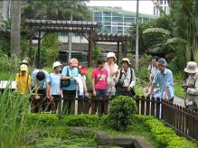
看這架式就知上午誰最遲返回志工室!
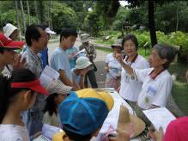 |  |  | 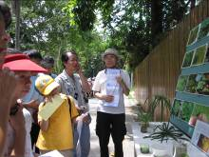 |  | 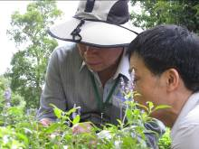
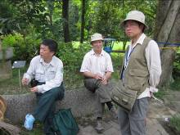 |  |  | 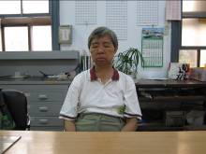 |  | 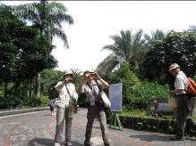
HOT ……… |  |  | 心靜自然涼~ |  | 反搜証?
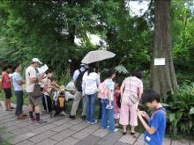 |  |  | 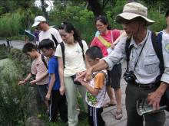 |  | 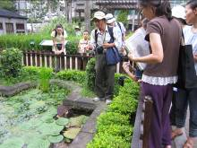
看這架式就知下午誰最遲返回志工室!
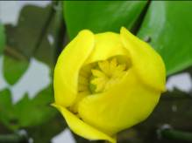 |  |  | 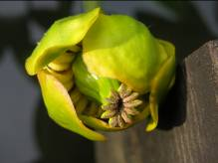 |  | 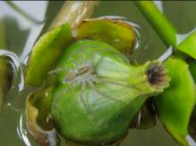
猜一猜是什麼愛泡水的植物?
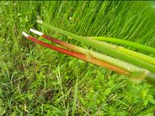 |  |  | 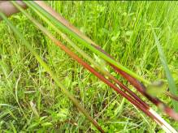 |  | 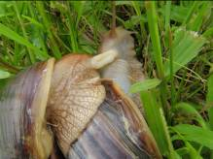
下回分解
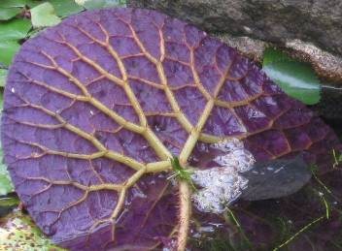
這個好認吧!

